平成29年度受託事業「訪問看護従事者研修会（実践編）」
および公開講座 開催要項

１ ね ら い
１）訪問看護に従事する看護職員が訪問看護の実践に必要な最新の知識・技術を学ぶ。
２）利用者や家族が安心し満足できるケアが提供できる。

２ 主 催 公益社団法人新潟県看護協会（訪問看護推進課）
当該事業は新潟県からの委託により当協会が実施する

３ 会 場 新潟会場 新潟県看護研修センター
新潟市中央区川岸町2-11（℡ 025-265-4188）
長岡会場 長岡市中央公民館（さいわいプラザ）４階大ホール
長岡市幸町2-1-1（℡ 0258-32-0437）

４ 対 象 者 新潟県内で訪問看護に従事している看護職（新任者、今後従事予定者も含む）
全日受講できる者 ５０名
公開講座 ５０名（6月24日、7月29日は人数制限あり）

５ 開 催 日 平成２９年 ４月１５日（土）公開・２２日（土）公開
５月１３日（土）公開・２０日（土）公開
６月１０日（土）公開・（長岡会場）２４日（土）公開
７月 １日（土）・８日（土）公開・２２日（土）公開・
２９日（土）公開
８月１９日（土）公開
９月 ８日（金）・９日（土）（計１３日間、内公開１０日間）

６ 開催時間 ９：４５～１５：４５（4月15日のみ開講式のため９：３０～）

７ プログラム 別紙のとおり
※講師や会場などの都合で変更になる場合があります。
変更の際は新潟県看護協会ホームページでお知らせいたします。

８ 経 費 １）受講料 無料
２）講師が指定して使用するテキスト代は実費負担となることがある
３）演習で使用する材料等は実費負担とする

９ 修了証の発行 全開催日のうち１１日間以上出席した者に発行する

10 受講申込方法
１）所定の申込書に記入 通し研修（様式１）、公開講座（様式６）
（研修計画冊子よりｺﾋﾟｰ、もしくはHPよりﾀﾞｳﾝﾛｰﾄﾞ）
申込者が複数の場合は必ず優先順に記入して下さい。
２）申込先 〒951-8133 新潟市中央区川岸町２丁目１１番地
新潟県看護協会『訪問看護・実践編』係
郵送、もしくはFAX：０２５－２３３－７６７２ で申込

11 申込締切 平成２９年 ３月３１日（金）

12 受講可否の通知
締切りから１０日以内に受講できない方にのみ連絡いたします。
連絡が無い場合には受講可能です。（詳細は教育研修計画をご覧ください）

13 そ の 他
１）４月１５日（土）は９：３０からオリエンテーション・開講式を行います。
受付は９：００から９：３０までに済ませてください。
２）・４月２２日（土）は聴診器、ペンライトを持参して下さい。
・７月２９日（土）はバスタオル１枚を持参し、動きやすい服装で参加して下さい。
（スカート不可）
・９月８日（金）・９日（土）の家族関係論、家族看護Ⅰ・Ⅱは２日間連続で必ず
出席して下さい。
３）昼食の必要な方は、当日、出店販売がありますのでご利用下さい。
（なお、6月24日長岡会場での販売はありません）
４）都合により講師及び研修日時の変更がある場合があります。
変更の際は新潟県看護協会ホームページでお知らせいたします。
http://www.niigata-kango.com/
５）過去に訪問看護従事者研修会【実践編】を受講された方は受講年度を申込書の備考欄に必ず記入してください。

14 問合せ先 新潟県看護協会 訪問看護推進課 TEL：025-265-4188 FAX：025-233-7672

15 会場への道順略図
【新潟県看護研修センター】
白新中学

ガード

←新潟県看護協会
(看護研修センター)
白山駅
高教組実
健診ｾﾝﾀｰ
県立がんセンター
新潟病院
バス停がんセンター前

バス停がんセンター前
バス停がんセンター前

前
マンション
※会場には駐車スペースがありません。また、県立がんセンター新潟病院の駐車場への
乗り入れは迷惑となりますので、必ず公共の交通機関をご利用ください。
・JR：新潟駅より越後線で白山駅下車 南口出てすぐ
・バス：新潟駅万代口より（Ｂ１：萬代橋ライン 青山行）→白山駅下車 徒歩３分

【さいわいプラザ】（６月２４日）
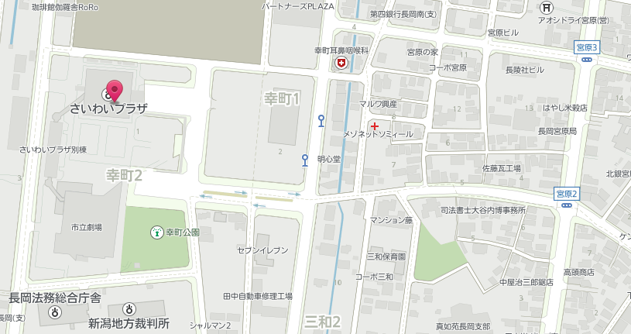
・徒歩：長岡駅より３０分
・バス：JR長岡駅前またはアオーレ長岡前より、1)南循環（内回り）2)宮内本町3)前川4)免許ｾﾝﾀｰ行のいずれかに乗車 約13分、市立劇場前で下車、徒歩１分

